SimpleRTT实验报告

目的
本实验目的是通过访问远端的主机，然后被访问的主机返回对应的时间，即得到两个主机之间的一般的RTT

原理和步骤
本实验实质是在现有的网路层和传输层的基础上传输定制的报文信息。（默认考虑每一台虚拟机上的时间是一致的）
环境：本实验总共使用四台虚拟机，每一台虚拟机都是Centos7系统，都是构建在VMware Workstation 15 pro
- 配置现有的网络层和传输层
- 实验通过将四台虚拟机首尾相连，构建成三个不同的虚拟内网
- 通过配置中间的两台虚拟机，使其变为具有转发功能的路由器（以下称为路由器）
- 添加相应的虚拟网卡，并且配置对应的ip地址
- 配置两台主机的默认网关，配置两台路由器的路由信息
- 通过定制的报文在现有的网络层和传输层上传输信息
- 通过定制报文传输对应的时间点

拓扑图
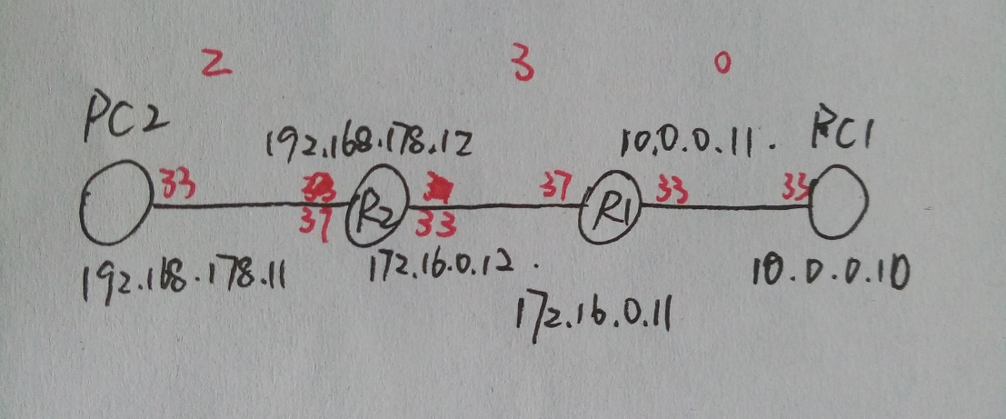

配置网络结构
- 首尾相连构建不同的虚拟内网
- 中间两台虚拟机配置成具有转发功能的路由器
# 对于R1,R2一样配置
# 先关闭防火墙
iptables -F
# 将默认关闭的路由转发功能打开
echo "1" > /proc/sys/net/ipv4/ip_forword

- 添加虚拟网卡，配置相应的ip地址
其中R1和R2为两个网卡，并且配置如拓扑图的ip地址信息，构成多个内网模拟现实状态。（其中使用的VMware中ens33或者ens37接口）
- 配置两台主机的默认网关，配置两台路由器的路由信息
# R1添加路由信息
# 去往192.168.178.0/24段的路由
route add -net 192.168.178.0/24 gw 172.16.0.12 dev ens33
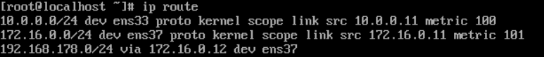
# R2添加路由信息
# 去往10.0.0.0/24段的路由
route add -net 10.0.0.0/24 gw 172.16.0.11 dev ens33
# PC1添加默认网关
route add -net default gw 10.0.0.11
# PC2添加默认网关
route add -net default gw 192.168.178.12

- 测试两台主机的连通性
# PC1 ping PC2
ping 192.168.178.11
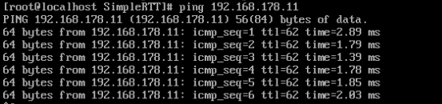

定制化报文传输
- 定制化报文
def __init__(self, src_ip, dst_ip, order=SYN, startT=time.time(), endT=None):
self.src_ip = src_ip # source ip
self.dst_ip = dst_ip # destination ip
self.order = order # mess order
self.startT = startT # start time
self.endT = endT # end time

- 使用UDP+IP进行传输报文
- 查看结果
其中start time是开始PC1开始发送报文的时间点
End time是PC2发送确认报文的时间点（都是ms为单位，从1970-01-01 00：00：00到测试时的毫秒数）
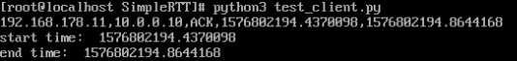

实验结果
本实验通过配置中间两台虚拟机作为路由器用作转发工具，然后成功实现基于网络层和传输层之上的定制化的报文传输。
但是存在一个问题是中间的两台路由器是不会向我们发送方传输我们定制化的报文的，如果要实现这个功能，我们需要在本实验的基础上实现一个在传输层之上的一个新的传输层协议来控制中间两台路由器的定制化的报文的传输。 因为考虑到基于网络层的转发功能是不会拆解传输层的报文的，而我们在当前情况只能在网络层传输层之上进行编程，所以如果要实现新增的传输层协议，我们不能仅仅依靠网络层的传输功能，而且需要新增的传输层进行拆包查看里面的内容再进行控制转发。这样每一次的转发都要先经过传输层，具体测试出来的RTT会变大。

附件
源码以及相关文件https://github.com/beaterjy/SimpleRTT.git

